ПЛАН ЗАСТРОЙКИ
по компетенции «Геопространственная цифровая инженерия»
регионального этапа Чемпионата по профессиональному мастерству «Профессионалы»

2024 г.

Актуальный план застройки для проведения чемпионата вычерчивается в соответствии с принятыми в компетенции условными обозначениями с применением компьютерных программ и с учетом наименований инфраструктурного листа
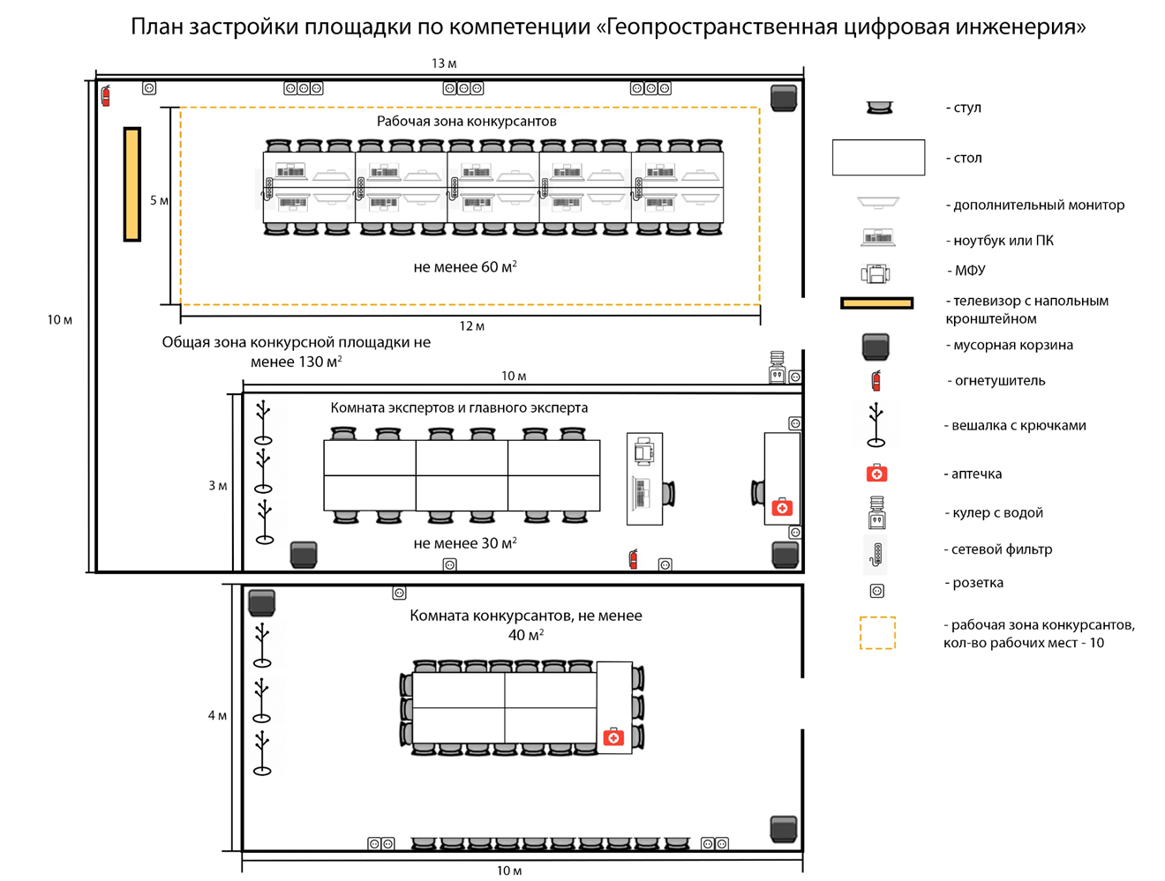

План застройки может иметь иную планировку, утвержденную главным экспертом площадки. Комната участников, комната экспертов, главного эксперта могут находиться в другом помещении, за пределами конкурсной площадки в шаговой доступности. Зона работы главного эксперта может размещаться как в отдельном помещении, так и в комнате экспертов.

